（0806）如果能重来，你想弥补哪些阅读中的遗憾？
亲爱的老约翰伙伴们，大家好。又到了我们每周五的 约绘 时间了。 在上一次的 约绘 中，我们和大家一起分享了“如何通过绘本阅读发展孩子的语言能力？”这个话题，主要结合绘本实例，和大家分享了一些在0-3岁孩子语言发展关键期如何读绘本更有助于绘本发展的方法。
错过上期 约绘 的伙伴，可以查看以下记录：
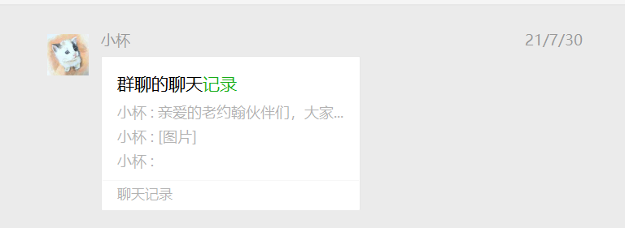
（插入聊天记录链接）
今年是我们老约翰成立10周年，在全国各地，很早就开始老约翰阅读的那一批小会员，很多都已经是高中生、初中生了。10年过去，我们也想知道，那些从小读绘本长大的孩子，现在都怎么样了？
因此，在老约翰10周年之际，我们策划了一个以“那些从小读绘本的孩子，长大后都怎么样了？”为主题的系列访谈，回访了一些从小在老约翰读绘本，目前在读高中、初中、小学和幼儿园的孩子，以提问的方式，对他们的家长作了访谈，目的是为了从了解孩子的现状开始，进而了解阅读在一个孩子成长过程中，到底起到了一个什么样的作用。
在访谈中，我们和这些从小读绘本的小会员的家长们聊了孩子在老约翰阅读的历程、孩子的现状、孩子的学业和个人成长情况，也请家长以“过来人”的角度谈了谈阅读对孩子成长的影响，以及在他们过往的阅读经历中，有那些经验和遗憾。
虽然样本还不够大，访问内容也不足以反映整个阅读的全貌，但从回访的结果来看，有一点是肯定的，那就是：那些从小阅读的孩子，不管是个人成长还是学业方面，都还是比较令人欣喜的。是的，这一次的回访，也让我们再一次坚信“爱阅读的孩子不会变坏”这句话。那些从小爱阅读的孩子们用他们的成长给我们交出了一份满意的答卷。
想知道这些从小读绘本的孩子长大后到底怎么样了，请关注后续老约翰公众号发布的10周年系列文章。
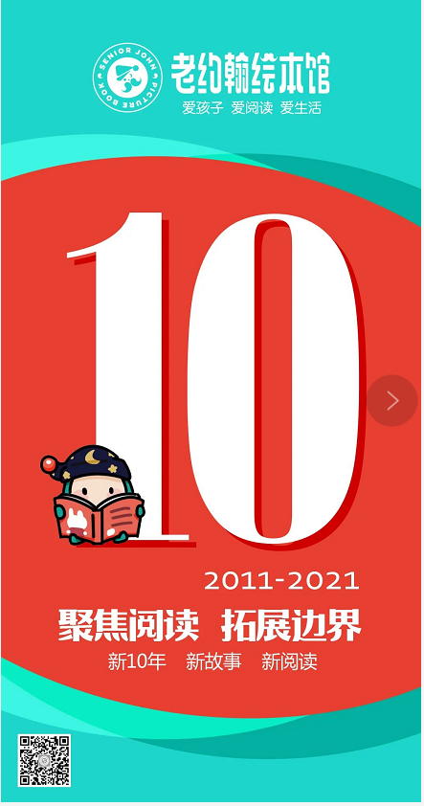
想了解老约翰的10年发展历程和变迁，以及那些可亲可敬可爱的老约翰人的故事，请关注老约翰10周年系列发布的前四篇文章：
1、时间的礼物：从0到800+，我们走过的10年
https://mp.weixin.qq.com/s/ejduSLYmexJ0T-QEF0QPxQ
2、10年之变：把最好的阅读给最珍贵的童年
https://mp.weixin.qq.com/s/nW597nRxxgZ4C4n37UlPpg
3、在老约翰，见证一群人的蜕变
https://mp.weixin.qq.com/s/7F8HxGLkxP5Azlww37uhFw
4、在老约翰，他们找到了人生新航向
https://mp.weixin.qq.com/s/vwQAvLVuLWKG9XzSmQCbMA
链接1：
链接2：
链接3：
链接4：
前面说了这么多，我到底想说什么呢？——这涉及到今天我要给大家分享的一个话题，那就是：如果能重来，你想弥补亲子共读中的那些遗憾？
分享主题：如果能重来，你想弥补亲子共读中的那些遗憾？
关 键 词：亲子共读 遗憾 做得更好
为什么想分享这个话题呢？我们经常会听到这样一句话：“读史使人明智”，是的，总结过去的失误、教训或者遗憾，目的不是为了追悔（也追不回），而是希望“以史为鉴”，让我们在现在和未来做得更好。
那么，联系到阅读上，如果我们能够从那些已经走过一条长长的阅读之路的孩子们身上倒推回去，那些他们觉得自己还可以做得更好的地方，也一定能给正在和孩子一起阅读的家长们提供一些指导，通俗一点来说就是：这可能是一份避坑指南。那些他们曾经踩过的坑，你可以绕着走。这样你就有可能在阅读的路上走得更快、更远。
在这个系列的访谈中，我给大家的提问中，有这样的一个问题：
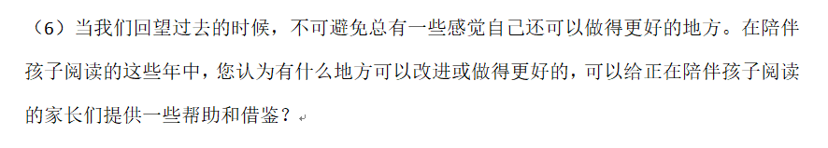
今天我想就收到的访谈中大家关于这个问题的回复，就其中比较集中和有共性的4个问题和大家作一些分享和探讨。同时提供一些建议。
可以说，这几个大家踩过的坑，几乎每一个我都踩过。我想，作为一个本身就是从事阅读相关工作的人尚且如此，对于那些和孩子一起共读的家长来说，可能很多也是不可避免地会踩坑。所以我想，我们的分享和建议，对于正在和孩子一起阅读的家长来说，是有意义和参考价值的。
避坑指南请查收：）
1、读得不够多，坚持得不够久，太早放手；
2、阅读太佛系，缺少规划；
3、阅读品类比较狭窄，主要是读故事类，缺少其他类型的阅读；
4、阅读方式有待改进，只读了个表面，缺少深度阅读。
看到这4个“遗憾”，如果你也正在和你的孩子一起阅读或曾经有过和孩子一起共读的经历，可以对照一下，你和孩子的阅读，是否也有这样的“遗憾”或问题存在？
解决问题的第一步是发现问题。那么下面我们一个个来说，遇到这4个普遍性的问题，我们可以怎么做：
1、读得不够多，坚持得不够久，太早放手；
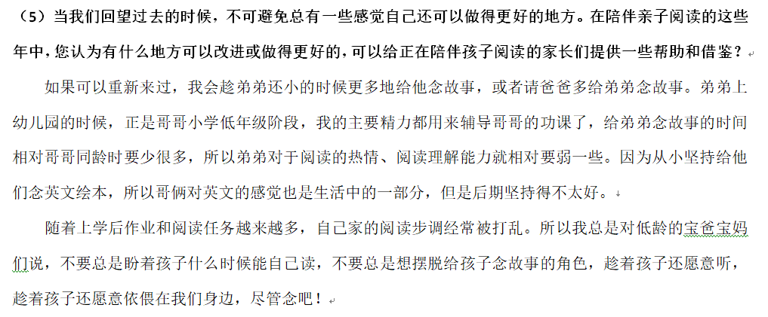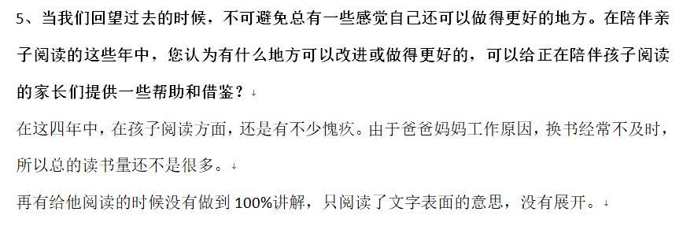
总体来说，我们的这些访谈对象，都是在老约翰阅读多年且坚持得比较好的会员。他们的阅读量绝对是超出一般人的，但是，好几位家长在谈到阅读中的遗憾的时候，都会提到读得还是不够多。当然，我们谈到阅读的时候，不仅仅是一个阅读量的问题，也涉及到“质”的问题。不盲目地追求阅读量是对的，但是，对于孩子来说，缺少大量广泛的阅读，是很难养成阅读习惯，也很难培养出真正有质量的深度阅读所需要的阅读能力储备的。尤其是对于学龄前儿童来说，大量阅读是不必不可少的一环。就像我们以前也曾经分享过关于如何在学龄前读够1000本书、从而为自主阅读打好基础的文章里写的那样：有“质”的阅读，是需要“量”的积累的。
（插入链接）
https://mp.weixin.qq.com/s/HqASfP482EgujOWi1Rwk4Q
所以，如果有家长提到孩子的阅读没什么效果和作用的时候，请问一问到底和孩子一起读了多少书。不盲目追求“量”，但也有保证“量”。就像谈到“天赋”和“努力”时大家常听到的一句话一样：大多数人的努力程度，还没有达到拼天赋的程度一样。觉得阅读没有用或者看不到作用的时候，回头去看看，自己是否达到了带来“质变”的那个“量”。
但是呢，凡事“过犹不及”，这两天看到大家晒上半年阅读报告的时候，很多会员的阅读量确实很惊人，有的短短一个月借了100多本绘本，平均下来一天读3-4本新绘本。不了解实际情况，我不好下结论，也可能是暑假大人和孩子都在家，加上疫情期间不宜外出，读书的时间多了。但如果是放在平时的话，这个量说实话有点过了。如果碰到这样的会员，可以跟家长了解一下平时和孩子一起共读的方法，必要的时候给予指导。
对于阅读来说，除了量，还是要讲究一个“质”的，书要慢慢读、反复读。这看起来是一对矛盾，其实并不，还是需要平衡。至于如何平衡，这需要家长在和孩子一起共读的过程中，多观察孩子的阅读反应和进度。总之，任何平衡术都不是一件容易的事。
2、阅读太佛系，缺少规划；
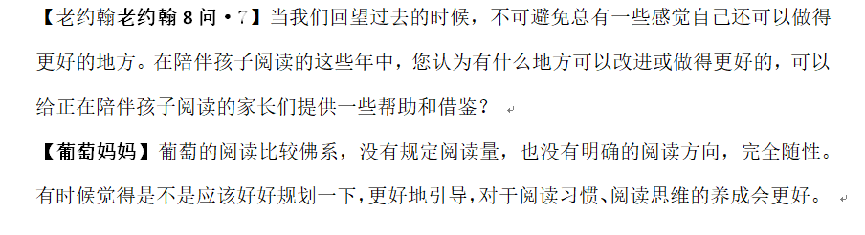大家跟会员接触多了，可能就会观察到这样一个有意思的现象，那就是家长们对于阅读的态度两极分化，一部分家长就像上面这样妈妈那样，比较佛系。孩子爱读就好，享受和孩子一起阅读的状态，对于结果，则没有太多的要求或期待。这部分家长比较像松居直先生所说的那样：绘本不是让孩子来学习知识的，是让孩子感受快乐的。
而另一部分家长呢，更看重的则是“读了会怎样”，他们有明确的结果或期待，相比较阅读的乐趣，他们更关注阅读能带给孩子什么样的结果，就是可能大家常说的“功利心”比较强一些（没有说这样不好的意思：）。比如就像这位家长：
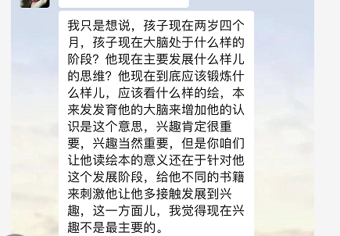
这里说到“功利心”，并不是说把阅读功利化就一定是不好的、全盘否定的。相反，近几年来，我自己个人的阅读观也有了一些改观，一个重要的改变的就是，阅读除了“有趣”，也是要注重“有效”的。也就是说，还是要注重阅读的效果。如何有效阅读，也是我们在亲子共读中需要逐渐把握的一个点。阅读是需要智慧的。
如果非要说到底是佛系好还是有功利心的好，这又要说到我们前面提到的平衡术了。我个人的观点的，对于刚开始阅读、还在培养阅读兴趣和习惯阶段的孩子来说，佛系一点可能更好，大人和孩子都没有太多的负担、随意一点，更容易“上路”。这时候，读什么和怎么读，跟着感觉走。
但是呢，当孩子的阅读状况比较稳定之后，家长就可以有意识地逐渐给阅读加点料，结合孩子的喜好和身心发展，阅读品类更丰富一些，读一些有些挑战的读物，把书读得深入一些，从享受故事的乐趣、获取信息等相对浅层的阅读，向拓展思维、提升能力等方面发展，让孩子的阅读有一个螺旋上升的状态。
3、阅读品类比较狭窄，主要是读故事类，缺少其他品类阅读；
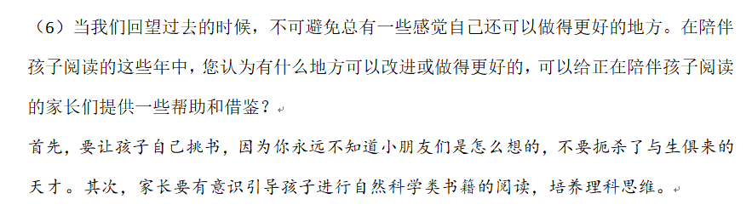其实这个问题也是我们会员在借阅中经常会发生一个问题，就是故事类绘本读得很多（虚构类），但通常不太注重科普或者其他类别的非虚构类读物的阅读。从这一次大家晒出的阅读报告中也能发现这个问题。关于我们为什么要给孩子读非虚构类读物，这个我们以前也作过相关分享，简单一点来说，就是扩大孩子的阅读面、培养孩子的理性思维。
就选书来说，就像这位家长说的那样，要让孩子自己挑书。是的，孩子自己选书，更多地遵从自己内心的愿望，很多时候确实可以从孩子喜欢的读物，发现孩子的天赋。这一类故事，相信大家在和孩子一起读一些传记类读物时会发现这一点。
那么，作为一个亲子共读中有协助能力的大人，我们应该怎样帮助孩子更好地选书呢？我们从横向和纵向两个方面来说：
1、横向：多种类型
虚构类（故事类等）、非虚构类读物（科普、传记等以真实为基础的读物）都要有。学龄前孩子可以虚构类占比多一点，但不要少了非虚构类，每次借阅的时候，最好加上1-2本非虚构；相比较我们在中学以前的阅读中比较偏重虚构阅读，在很多注重阅读教学的国家，比如美国，通常在小学四年级左右，虚构和非虚构类占比达到5：5，越往高年级非虚构的比例越大。在我们的日常亲子共读中，为孩子选书的时候，可以有意识从孩子感兴趣的方向开始，加入非虚构阅读。
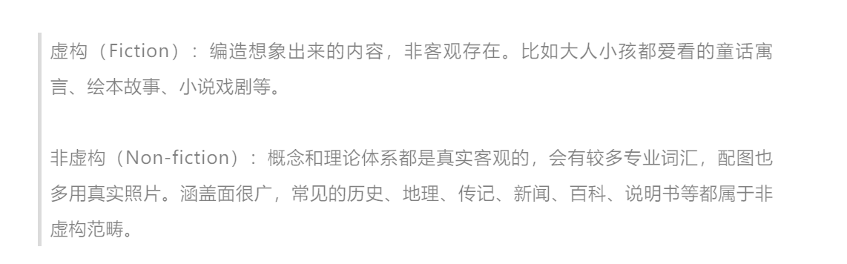2、纵向：螺旋上升
除了横向上我们要给孩子多类型的阅读外，在纵向上，给孩子阅读的读物也要拾级而上。比如从较短的篇幅逐渐过渡到较长篇幅，从简单的结构到更复杂的层次。
我们公众号里发布过的这篇文章，对于家长如何观察孩子的阅读状况，什么时候可以进入阅读的下一阶段，还是很有参考意义的，分享给大家：
https://mp.weixin.qq.com/s/5yyi0ubOxm-wI4xHim_dEA
4、阅读方式有待改进，只读了个表面，缺少深度阅读。
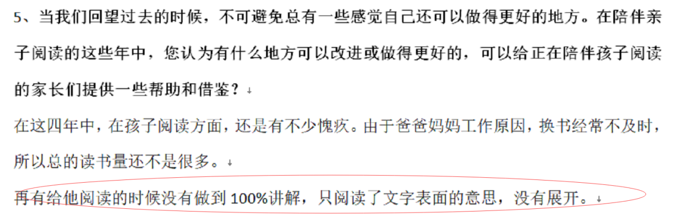 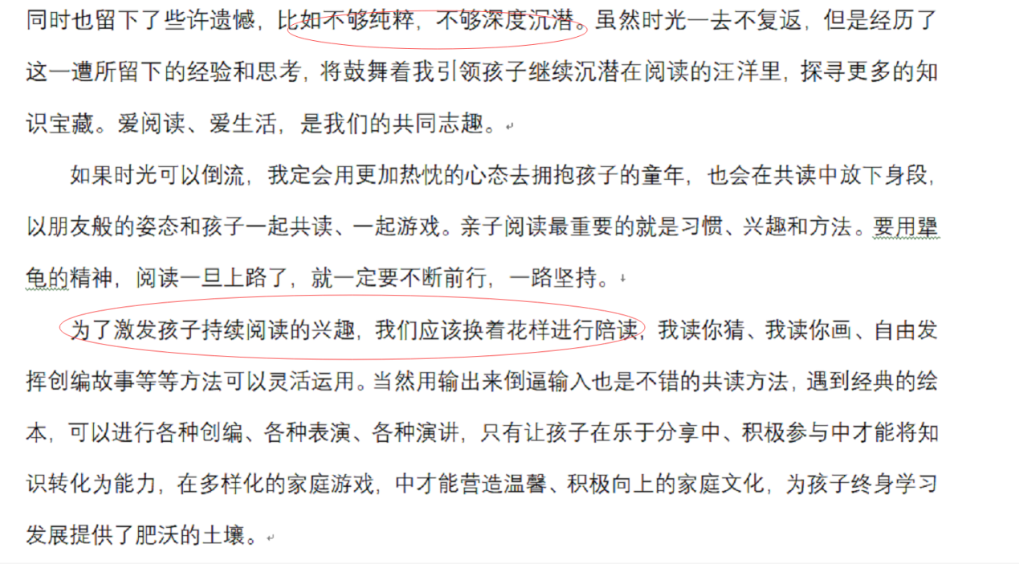
就像我们前面讲到阅读量的问题时也提到读的“质”的问题一样，除了广泛阅读，我们也需要深度阅读、精读。关于如何深度阅读的问题，我们平时也讲得比较多，总之就是除了读出绘本中的文字，也要多多“看图画如何说话”；除了单向的朗读，也要和孩子多多互动，通过讨论读出绘本的更多意义；通过提问，引发思考，让阅读的过程是一个有意思、有意义的思考的过程，让阅读不仅仅是输入的过程，同样也是输出的过程。
总结一下我们今天的分享：
如果能重来，你想弥补哪些阅读中的遗憾？
1、读得不够多，坚持得不够久，太早放手；
——多读多积累，让量变带来质变。
2、阅读太佛系，缺少规划；
——既要佛系，也要“功利”；爱阅读还要会阅读。
3、阅读品类比较狭窄，主要是读故事类，缺少其他类型的阅读；
——阅读多样化，横向多种类型，纵向螺旋上升。
4、阅读方式有待改进，只读了个表面，缺少深度阅读。
——广泛阅读与深度阅读相结合，阅读方法多样化。

